Navodila za pisanje prispevka
Besedilo, ki ga avtor pošlje na uredništvo Colloquie, je besedilo, ki še ni bilo objavljeno drugod, niti ni v postopku objave pri kateri drugi reviji. Besedilo je treba poslati v elektronski obliki na naslov Colloquie (colloquiateoful@gmail.com). Avtor mora poleg prispevka poslati še izpolnjeno prijavnico, s katero se strinja z objavo osebnih podatkov za namen delovanja revije. Objave v reviji se ne honorirajo.
Besedilo naj bo napisano v programu Microsoft Word. Velikost pisave naj bo 12 pt, za opombe 10 pt. Pisava besedila je Times New Roman, razmak med vrsticami pa 1,5. Obseg članka naj brez presledkov ne preseže 20.000, poročilo ne 10.000, ocena knjige pa ne 8.000 znakov. Slike, ki so del prispevka naj bodo v formatu JPG.
- Citiranje referenc in Svetega pisma
Pri citiranju virov uporabimo metodologijo, ki se uporablja na Teološki fakulteti UL (dostopna TUKAJ). Za navajanje citatov iz Svetega pisma se držimo naslednjih pravil:
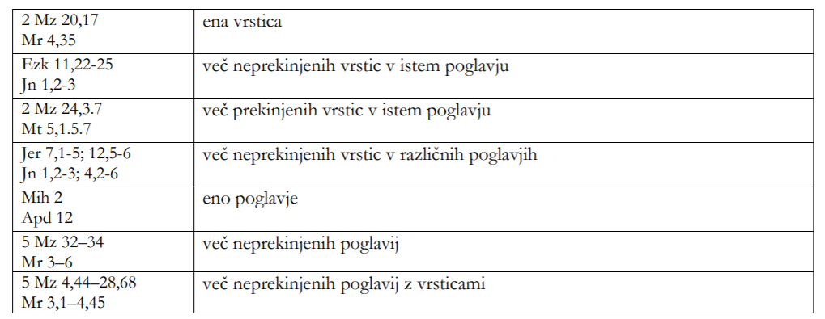
Pri navajanju besedil Svetega pisma med vrsticami uporabljamo vezaj, med poglavji pa pomišljaj.

Uredništvo študentske revije Colloquia

